附件1：
应 聘 人 员 登 记 表
姓名 |  | 性别 |  |  | 年龄 |  |  | 照片
民族 |  | 政治面貌 |  |  | 籍贯 |  |  | 照片
身份证号 |  | 学历 | 本科□  硕士□  博士□ |  | 毕业时间 |  |  | 照片
毕业院校 |  |  | 所学专业
家庭住址
联系电话 |  |  |  | 电子邮箱
工作经历情况
资格证书
自我评价
备注 | 硕士研究生请在备注中注明本科学历级别、学校及专业
注：1、“一本、二本、三本”是指本人通过普通高等学校招生全国统一考试、国家统一招生录取的批次，与学校性质无关。
2、需提供工作经历证明材料：养老保险参保证明、劳动合同、原单位出具的加盖公章工作证明、银行工资流水，以上材料提供其中一项即可。

附件2：
应 聘 人 员 登 记 表（示例）
姓名 | 张三 | 性别 | 男 |  | 年龄 |  | 30 | 照片
民族 | 汉族 | 政治面貌 | 党员 |  | 籍贯 |  | 河北省唐山市 | 照片
身份证号 | 130283XXXXXXXXX | 学历 | 本科  硕士□  博士□ |  | 毕业时间 |  | 2015.6.30 | 照片
毕业院校 | XX大学 |  | 所学专业 |  | XX专业
家庭住址 | 河北省XX市XX市迁XX街X楼9号
联系电话 |  |  |  | 电子邮箱
工作经历情况 | 2015.6-2018.5 XX公司XX职位  2018.5-至今 XX公司XX职位
资格证书 | 如：电气工程师证书
自我评价
备注 | 硕士研究生请在备注中注明本科学历级别、学校及专业

教育部学历证书电子注册备案表（示例）

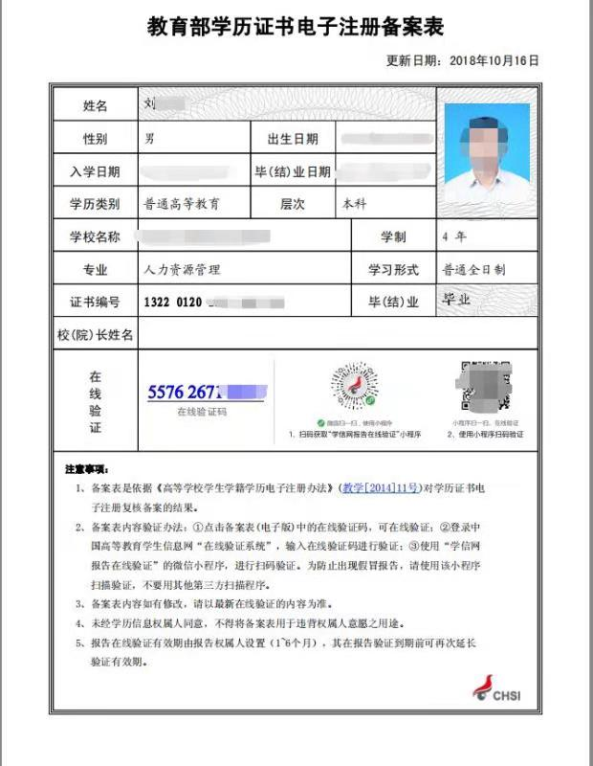

教育部学籍在线验证报告（示例）

